

**○○区自治会は**

**住みやすい地域づくりのために**

**こんな活動をしています**

「みんなのために」が、『自分のため』に。

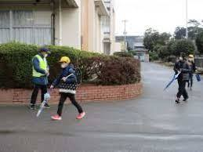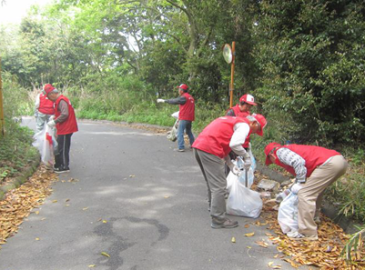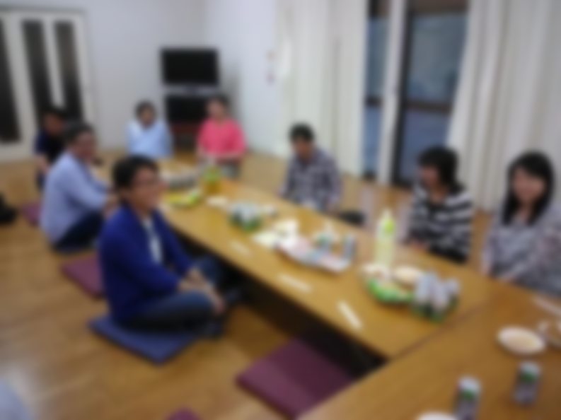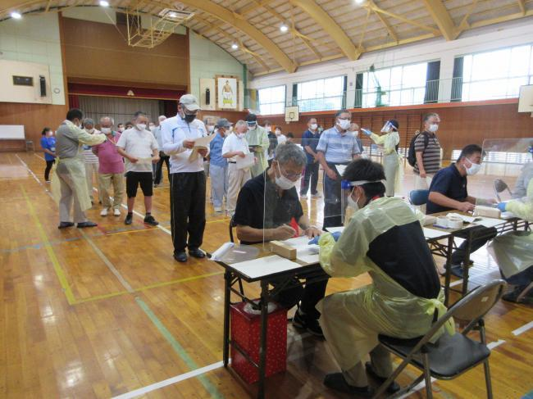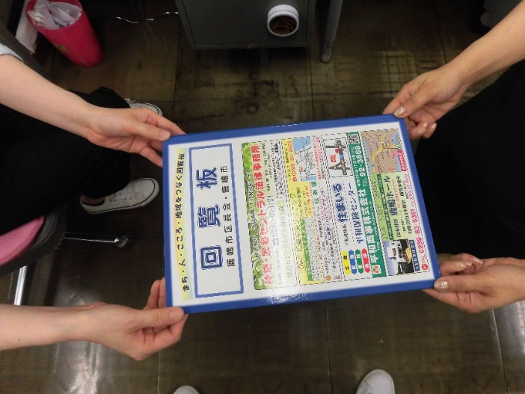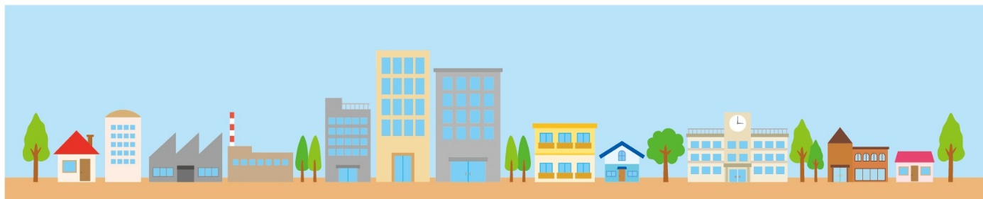

**文化・親睦活動**

**写真例**

**写真例**

**回覧板による情報共有**

**写真例**

**防犯・見守り活動**

**写真例**

**清掃・環境美化活動**

**写真例**

**防災活動**

**裏面へ！**

「遠くの親戚より近くの他人」といわれるように、地域のつながりが

いざという時に頼りになります。あなたも自治会に入りませんか？

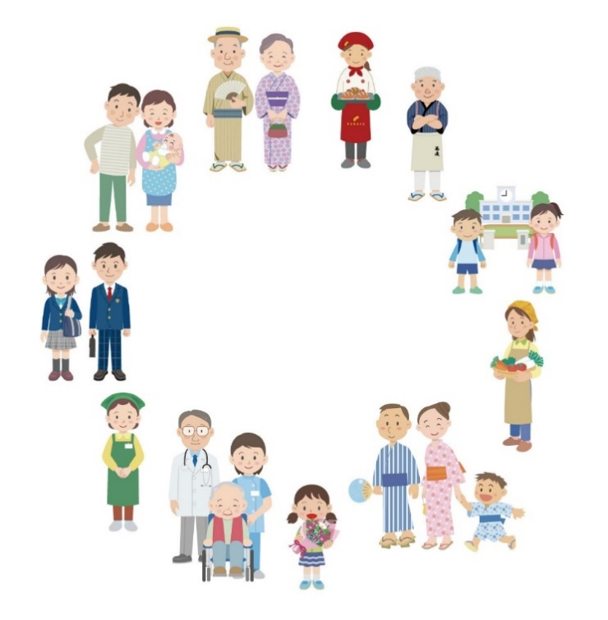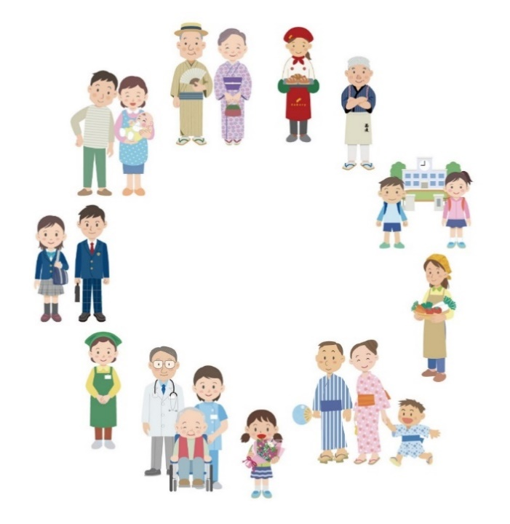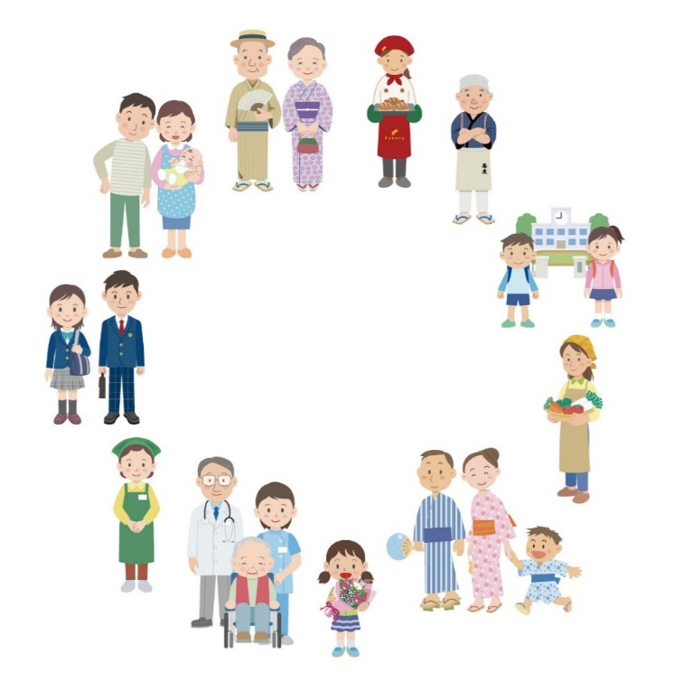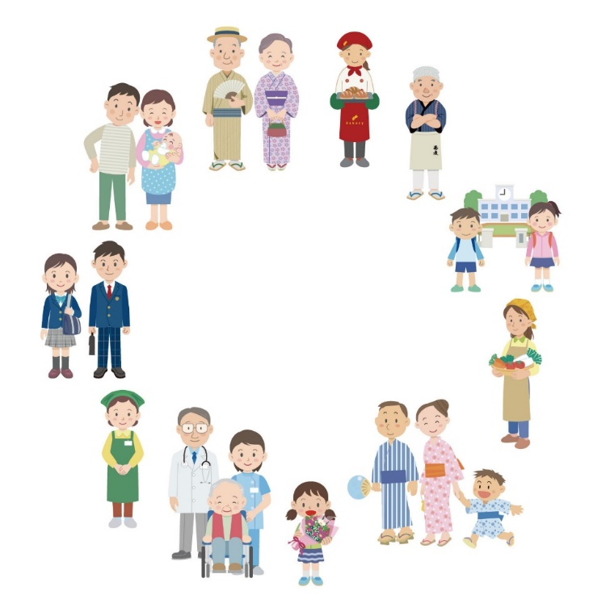　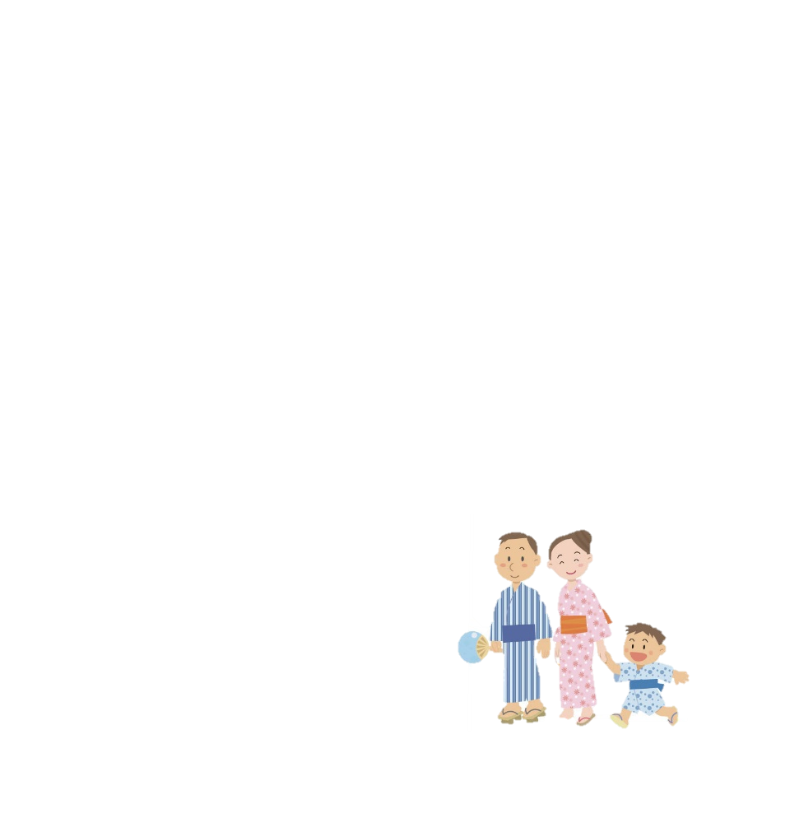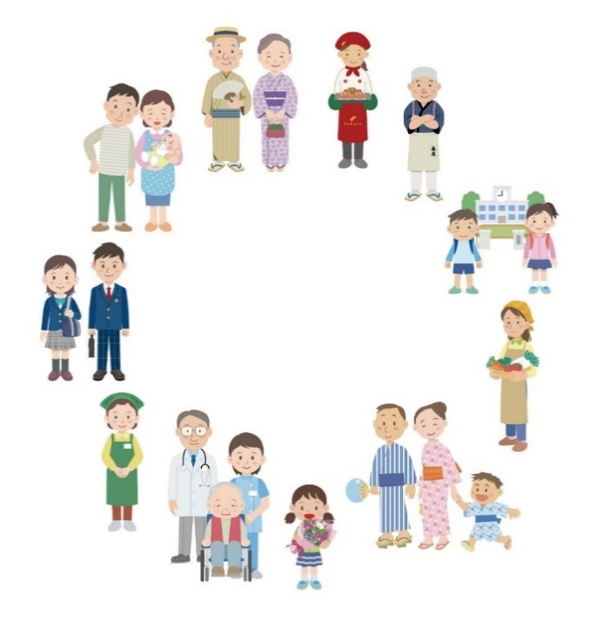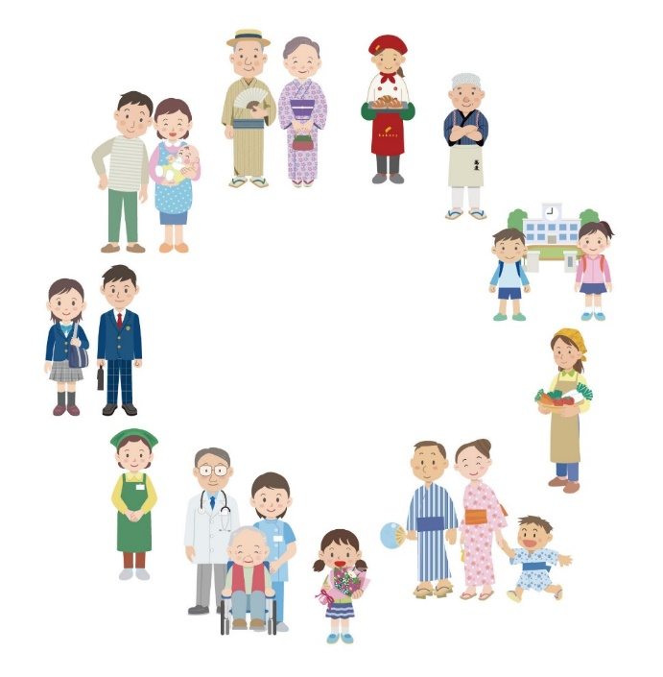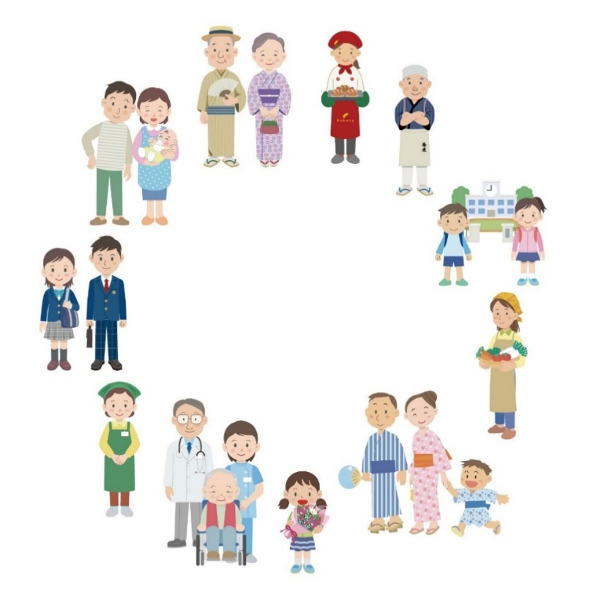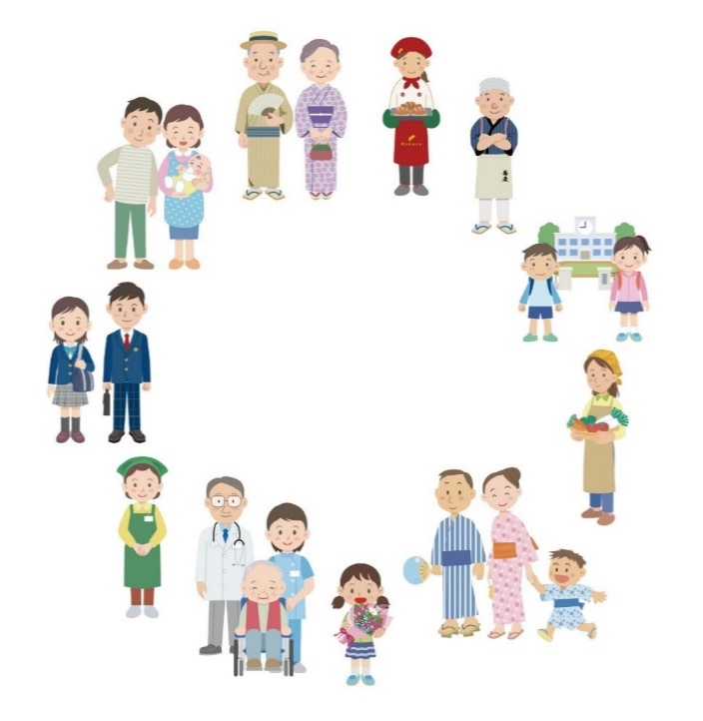

☞自治会員は無料で使えます！

☞災害時には一時避難場所として提供します。

**自治会加入の手続き・お問合せについては、**

**区長へ直接ご連絡ください。**

●電話番号：

●ファックス番号：

●メールアドレス：

【集会所】

鹿嶋市大字○○△△

写真

地図

※Google map等を貼付け

【会費】

１世帯あたり年額○○円（※事情に応じて減免制度あり）

【活動内容】（記載例）

●清掃・環境美化活動、ごみステーションの管理

●登下校の見守り、防犯灯の管理

●防災訓練、消防団への協力

●回覧板による情報共有

●祭りや親睦会（お茶会やカラオケ）の開催など、

**できる人ができる範囲で**協力して活動しています。

【役員体制】

区長：○○ ○○　副区長：○○ ○○

会計：○○ ○○　監査：○○ ○○

第１班長：○○ ○○　第２班長：○○ ○○

・・・

**○○区自治会について**